勤工助学操作流程
（学生端）
学工系统网站：http://xgxt.gdufe.edu.cn
或从“信息门户”——“学工服务”进入
一、进入“学工系统” —— 选择“勤工助学”
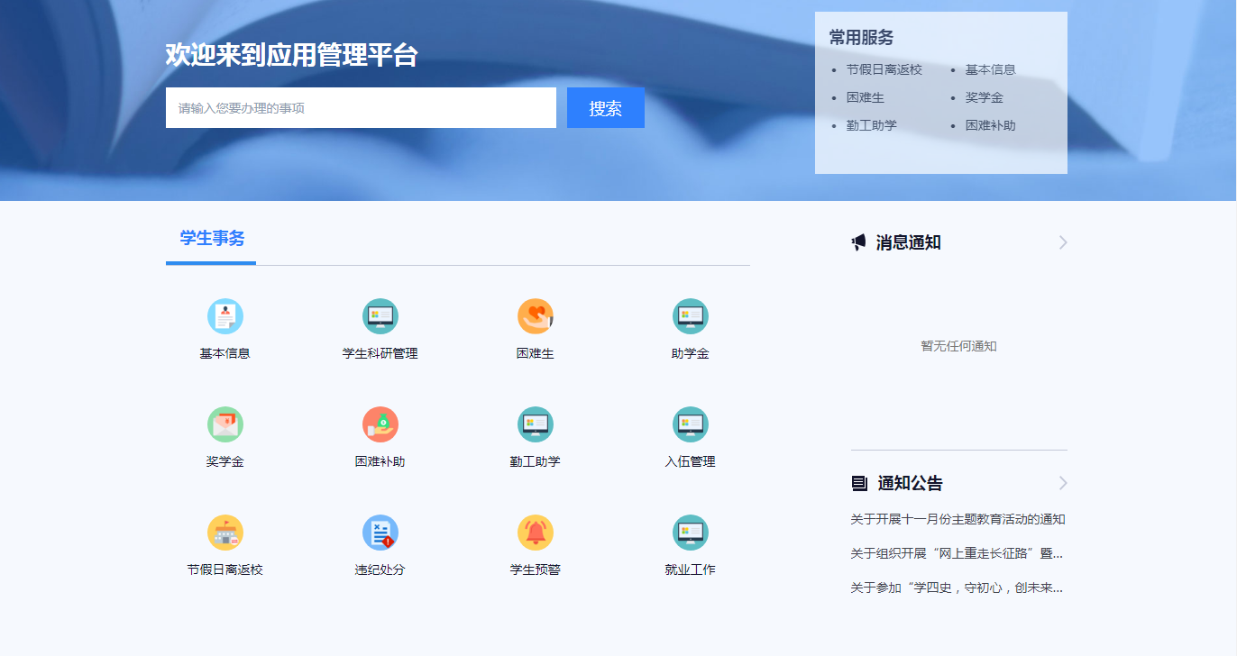

- 选择“本科生组”身份进入
如有多种身份会有不同身份选择，仅有一个身份跳过此步骤。
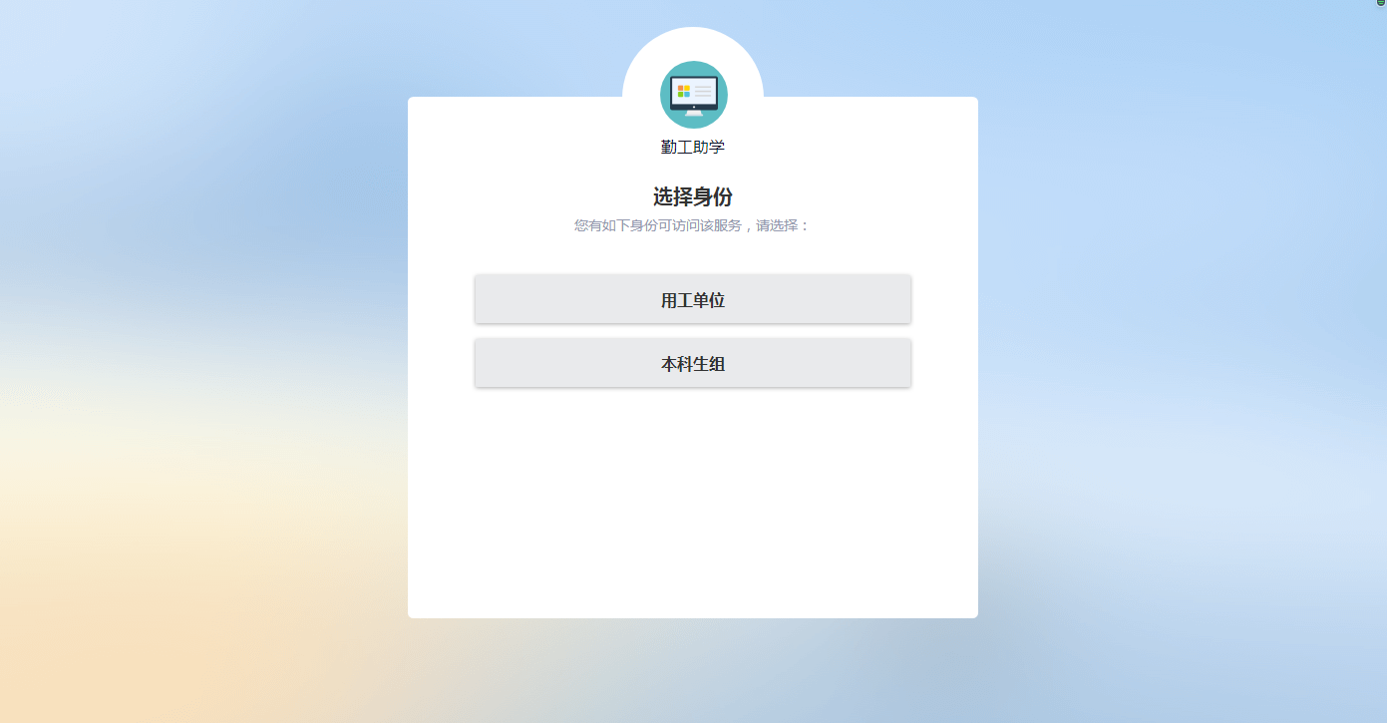

三、点击“申请新岗位”
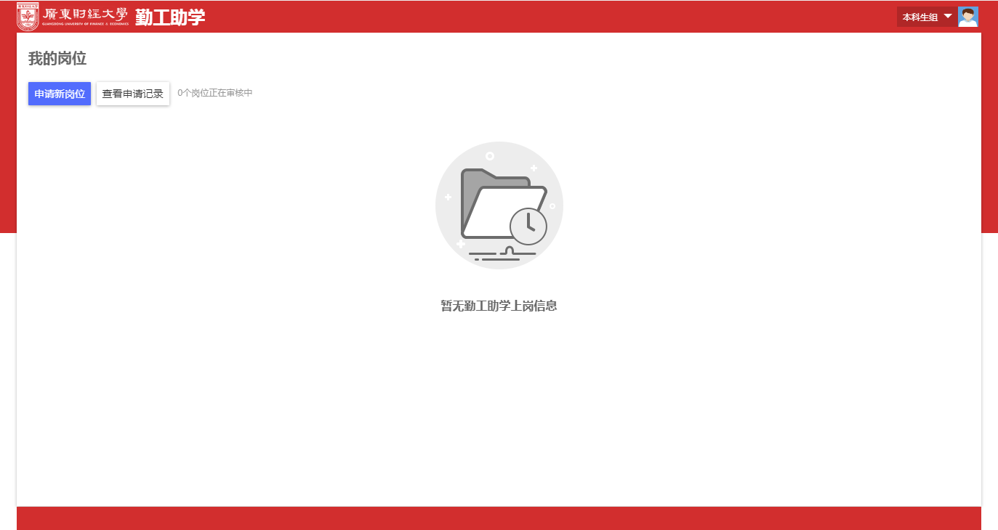

四、选择想要申请的岗位，点击“选择单位” —— 点击“提交申请”
选择岗位后在下方已选岗位会出现选择的岗位，点击“提交申请”
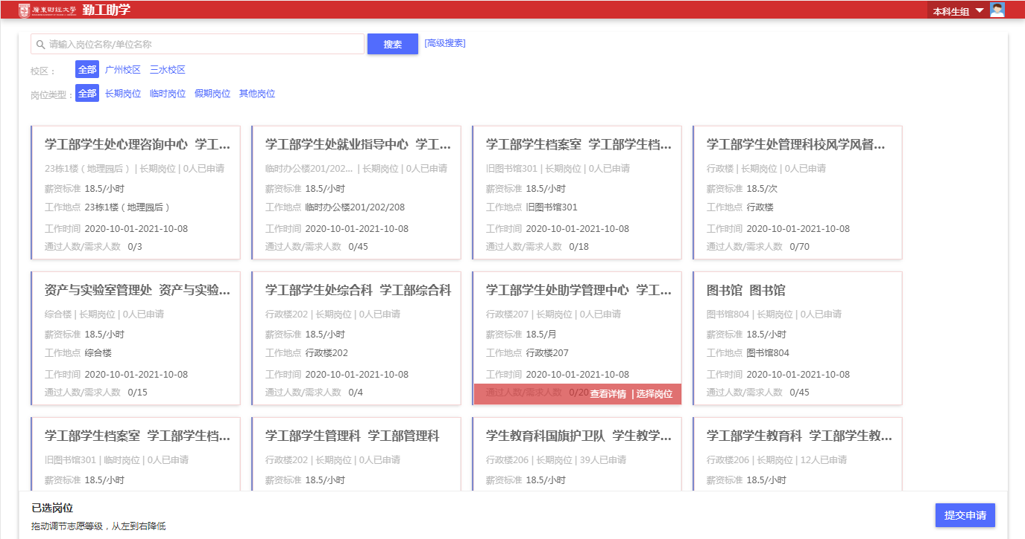

五、填写“申请理由”、选择“是否服从调剂”、勾选“空余时间段” —— 点击“申请”提交
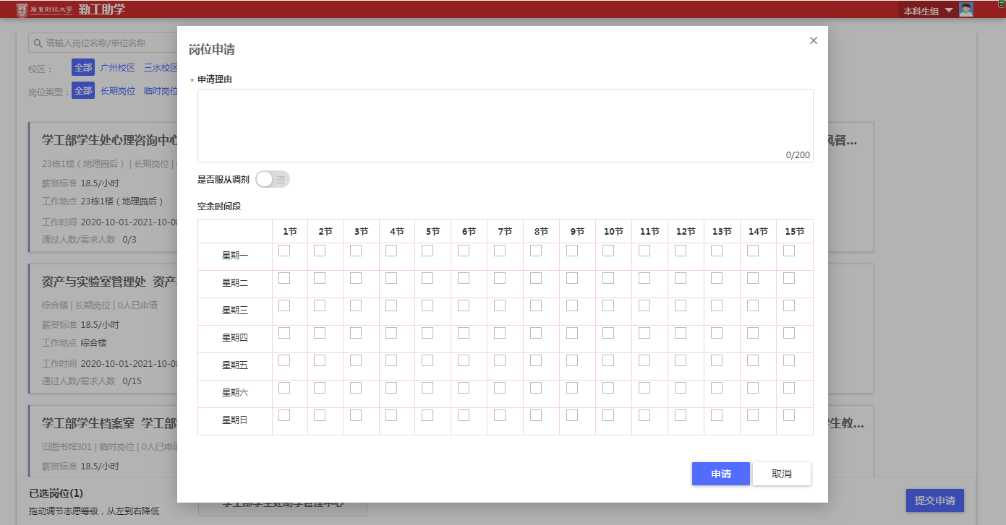

六、申请完毕后可以在“查看申请记录”中查看自己的申请记录
